TEMA 6. GEOSFERA II. RECURSOS DE LA GEOSFERA:

MINERALES Y ROCAS.

1. Introducción.
2. Principales grupos de minerales y rocas no energéticos.
3. Origen y distribución de minerales y rocas no energéticos. Los yacimientos.
4. Uso de los minerales y rocas no energéticos.
4.1. La industria metalúrgica.
4.2. La industria química.
4.3. Industria de la construcción.
5. Recursos energéticos y minerales en España.
6. Recursos energéticos.
6.1. Petróleo.
6.2. Carbón.
6.3. Gas natural.
6.4. Energía nuclear.
6.5. Energía geotérmica.

1. INTRODUCCIÓN

Los minerales son sustancias naturales, inorgánicas, en estado sólido, con una composición química determinada y generalmente con estructura cristalina, que forman las rocas. Los minerales se suelen clasificar según su composición química en sulfuros, óxidos, fosfatos, carbonatos, silicatos, etc.
Las rocas son agregados de uno o varios minerales. Las rocas se clasifican por su origen en magmáticas, metamórficas y sedimentarias.

Según la utilidad podemos distinguir dos grupos:
- Minerales y rocas no energéticos: Se emplean como materia prima para la fabricación de objetos y útiles diversos o para la construcción.
- Minerales y rocas energéticos: Se utilizan para la obtención de energía.

2. PRINCIPALES GRUPOS DE MINERALES Y ROCAS NO ENERGÉTICOS

Dentro de este grupo distinguimos tres grupos:
- Minerales metálicos: Son aquellos que utilizamos para extraer metales. Ej: galena (plomo), pirita (azufre y hierro).
- Minerales no metálicos: Se obtienen diversas sustancias no metálicas, que se transforman para ser utilizadas posteriormente. Ej: la fluorita se utiliza para la fabricación del ácido fluorhídrico.
- Rocas industriales: Son aquellas que se utilizan directamente o después de sencillos procesos de preparación. Ej: el granito se utiliza generalmente en la construcción.

3. ORIGEN Y DISTRIBUCIÓN DE LOS MINERALES Y ROCAS NO ENERGÉTICOS. LOS YACIMIENTOS.

La distribución de los minerales está determinada por el ciclo de las rocas y los procesos asociados a la tectónica de placas, que origina zonas donde se encuentran en cantidades mayores.
Cuando un mineral o roca se encuentra en cantidad suficiente para ser explotado obteniendo un buen rendimiento económico, hablamos de yacimientos.
El yacimiento está formado por dos componentes:

- La mena, formada por las rocas que contienen el mineral en una proporción rentable económicamente.

- La ganga, minerales que acompañan a la mena y que no son rentables económicamente.

Se llama Ley mineral al contenido medio en un yacimiento del elemento químico interesante (mena). Llamaremos Ley mínima al contenido mínimo, por debajo del cual el yacimiento deja de ser rentable económicamente.
Las explotaciones de un yacimiento se denominan minas, las cuales pueden ser a cielo abierto si se encuentran en la superficie, o profundas, cuando están a varios metros de profundidad. Los yacimientos pueden originarse en el interior de la Tierra o en la superficie terrestre.

3.1. Yacimientos originados en el interior de la Tierra

Se forman como consecuencia de los procesos de la geodinámica interna (magmáticos y metamórficos), donde las elevadas presiones y temperaturas que reinan en el interior de la Tierra, determinan su formación. Los principales yacimientos originados en el interior de la Tierra:
a) Yacimientos de concentración magmática: Se originan a partir de los magmas o materiales fundidos del interior de la Tierra. Cuando el magma asciende y se enfría en el interior de la Tierra se solidifica. Primero se solidifican los minerales con el punto de fusión más bajo, se van separando según su densidad. Dentro de este grupo destacamos los yacimientos de magnetita de Suecia, mineral que contiene hierro, y los yacimientos de cromita se Sudáfrica de donde se obtiene el cromo.
b) Yacimientos de sublimación: Se originan a partir de los gases de los volcanes. Al enfriarse cristalizan los gases en forma de minerales. Las fumarolas o puntos por donde se escapan los procedentes de las erupciones, son los lugares donde se suelen producir depósitos de minerales. Los yacimientos de pirita y calcopirita de las minas de Riotinto en Huelva se originaron por este proceso.
c) Yacimientos hidrotermales: Se forman a partir del agua procedente de las zonas magmáticas. Esta agua al disolver las rocas se va enriqueciendo de sales minerales. Cuando disminuye la temperatura y la presión del agua, precipitan las sustancias disueltas, y se forman depósitos de minerales. A este grupo pertenecen los yacimientos de cinabrio de Almadén en Ciudad Real que se utilizan para la extracción de mercurio.
d) Yacimientos neumatolíticos: Se producen cuando el magma o los gases y el agua que contienen sales disueltas, se introducen por las grietas de las rocas y al enfriarse se solidifica en ellas, de esta forma se obtiene un filón, que se define como una concentración de determinados minerales en una fractura o grieta. De este tipo son los yacimientos de Berilio, los de diamantes en Sudáfrica y la antigua Unión Soviética.
e) Yacimientos de origen metamórfico: Las elevadas presiones y temperaturas a las que quedan sometidas las rocas en el interior de la Tierra provocan cambios en su composición química. Así los yacimientos de mármol se forman por el metamorfismo de la caliza. Los depósitos de mármol de Macael provincia de Almería.

3.2. Yacimientos originados en la superficie terrestre

Se producen debido a los procesos de la geodinámica externa. Los materiales se disgregan por meteorización y los productos resultantes son transportados por los agentes externos agua o viento principalmente, que cuando pierden fuerza se depositan dando lugar a yacimientos. Se pueden diferenciar dos tipos:
a) Yacimientos residuales: Se originan como consecuencia de los procesos de meteorización de la roca madre (in situ). De este tipo son los yacimientos originados por la hidrólisis de las rocas, principalmente los silicatos, originando yacimientos de bauxita, que se utiliza para la extracción del aluminio y de limonita de donde se obtiene el hierro. Este proceso se denomina laterificación (formación de lateritas) y da lugar a la acumulación de estos minerales, sobre todo en zonas de climas cálidos y húmedos (trópical).
b) Yacimientos sedimentarios: Se originan como consecuencia del depósito de los materiales a distancias más o menos grandes de la roca madre. Estos yacimientos se clasifican en función del proceso sedimentario en:
- Yacimientos detríticos: Los fragmentos son transportados por el viento o agua y al perder fuerza los deposita en el fondo de la cuenca. Se depositan así los materiales sedimentarios (arenas, gravas) y minerales sedimentarios. Un ejemplo de yacimientos de este tipo son los placeres de metales como el oro y platino, se depositan por su alta densidad.
- Yacimientos químicos o evaporíticos: compuestos solubles que precipitan concentrándose, por ejemplo los óxidos. Los yac. evaporíticos se forman en lagunas o mares interiores en los que al evaporarse el agua, se va saturando en sales minerales y se depositan. Primero precipitan las menos solubles y más tarde los de mayor solubilidad. Ejemplos de este tipo de yacimientos son las evaporitas (sal, yeso), como los yacimientos de sal en Suria (Barcelona).
- Yacimientos bioquímicos y orgánicos: La sedimentación es una acumulación de restos de organismos (conchas, caparazones, esqueletos,...)

4. UTILIDAD DE LOS MINERALES Y ROCAS NO ENERGÉTICOS

Los utilizamos como materia prima en numerosas actividades humanas, por ello se consideran recursos:
- Recurso: Es la cantidad total de minerales y rocas presentes en la corteza terrestre.
- Reserva: Son aquellos minerales y rocas cuya explotación es posible mediante la tecnología disponible y que resulta rentable económicamente.

Si las condiciones son favorables, el recurso se considera producto de mercado, que se pueden utilizar para:
4.1. La industria metalúrgica: Utiliza los materiales metálicos como materia prima para la fabricación de numerosos objetos. Dentro de los minerales metálicos, cabe destacar las siguientes menas de metales por su interés económico:
- Sulfuros: Calcopirita (Cu), Cinabrio (Hg), Galena (Pb), Blenda (Zn).
- Óxidos: Magnetita (Fe), Hematites (Fe), Cuprita (Cu), Casiterita (Sn).
- Elementos nativos: Au, Ag.
- Bauxita: se extrae el Aluminio, metal muy abundante en la corteza terrestre. Desde que se comercializó en 1886 su explotación no ha dejado de aumentar hasta los 25 millones de toneladas/año actuales.
Por ser un metal ligero, maleable, resistente a la corrosión y reciclable se emplea en numerosas industrias: en construcción, fabricación de botes de refrescos, cables, aviones, etc.

4.2. La industria química: Utiliza minerales metálicos y no metálicos para la fabricación de fertilizantes, insecticidas, fungicidas,... Por ejem. de la silvina y carnalita (minerales evaporíticos) se obtiene K para fertilizantes. Del apatito se obtienen fosfatos para fertilizantes.
De la pirita (sulfuro de Fe), se obtiene S par a obtener H₂SO₄.
También debemos destacar la halita (sal común), (mineral evaporítico), utilizado en alimentación.
4.3. La Industria de la construcción: Utiliza minerales no energéticos y rocas. Con ellas se construyen edificios y pavimentos de las vías de comunicación (carreteras). Para estas construcciones se necesitan cantidades muy elevadas de estos materiales. También se emplean como ornamentación, revestimiento, en la fabricación de vidrio y en la elaboración de cemento, ladrillos. Los más significativos son:
. Bloques de piedras: actualmente se utilizan para el recubrimiento de fachadas, pavimentos, en las cocinas y cuartos de baño. (Granito, basalto, mármol, pizarra , caliza,…)
. Rocalla: Es cualquier tipo de roca triturada. Se utiliza para construir el firme de las carreteras, vías de ferrocarril y para fabricar hormigón.
. Cemento: Mezcla de caliza y arcilla que se somete a temperatura de cocción de más de 1400 ºC para que pierda el agua y el CO₂ y posteriormente se tritura. Al añadirle de nuevo agua, se convierte en una masa que se endurece y une a los materiales de construcción. Las fábricas de cemento o cementeras se suelen instalar en las inmediaciones de las canteras.
. Hormigón: Mezcla de cemento con arena o grava. A veces para aumentar su consistencia se añaden barras de hierro, con lo que se obtiene el hormigón armado.
. Yeso: Se obtiene al calcinar el yeso (roca) para que pierda agua y se convierte en un polvillo blanco que se mezcla con agua y se emplea como argamasa.
. Arcillas: Se emplean desde muy antiguo. Al principio moldeados y secados al sol (adobes, especie de ladrillos, sin cocer, hechos de paja y arcillas) y posteriormente cocidos. Actualmente se cuecen y se emplean para la fabricación de ladrillo, tejas, baldosas rústicas y se pueden vidriar para hacer baldosas (gres) o azulejos, sería la industria de la cerámica y material refractario.
. Vidrio: Se fabrica fundiendo a 1700 ºC arena de cuarzo, sosa y cal, luego se enfría rápidamente.
. Áridos: Son las arenas y las gravas que se utilizan para la fabricación del hormigón y mortero o para pavimentación. Estos áridos junto con las arcillas son abundantes y se obtienen fácilmente de los depósitos de los cauces bajos de los ríos, por ello, son materiales de uso muy habitual.
. Rocas ornamentales: Granito, basalto (R. magmáticas); mármol, pizarra y gneis (R. metamórficas); calizas (R. sedimentaria).
5. RECURSOS ENERGÉTICOS Y MINERALES EN ESPAÑA.

España no posee grandes yacimientos en cuanto a su extensión, exceptuando las explotaciones de pirita de Ríotinto y los del cinabrio en Almadén (Ciudad Real) siendo el primer productor de mercurio. .
El sector del carbón está en regresión, pero otros como la minería no energética y las rocas industriales realizan actividades importantes.
En cuanto a las rocas utilizadas en la construcción produce el 11% del total mundial sobre todo pizarra, granito, mármol, etc.

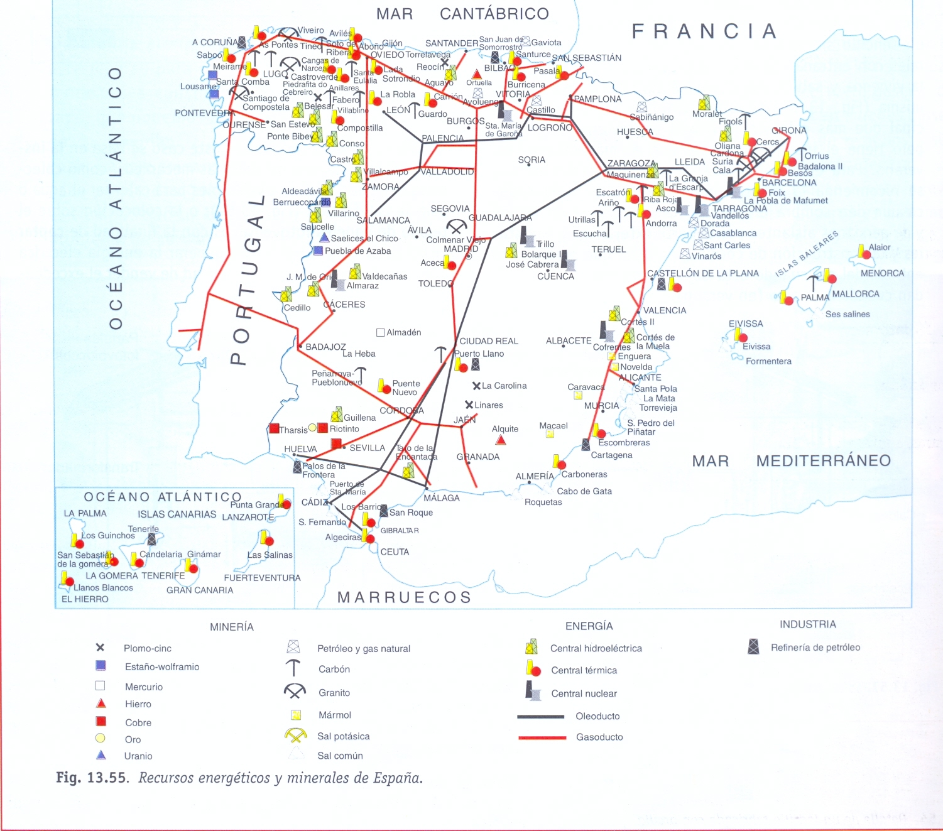

6. RECURSOS ENERGÉTICOS:

Entendemos que las fuentes de energía no renovables son aquellas que se encuentran en cantidades limitadas y se agotan progresivamente, ya que la velocidad de consumo es mayor que la velocidad de regeneración.
Son:
- Combustibles fósiles: Se originan por la descomposición de microorganismos o plantas que quedaron enterrados hace millones de años. Son el petróleo, carbón y el gas natural.
- Elementos radiactivos: Se encuentran en la corteza terrestre formando parte de algunos minerales. Ej: pechblenda que contiene uranio.

6.1. CARBÓN

Se formó por la transformación, por parte de bacterias anaerobias, de restos vegetales acumulados en lagunas, zonas pantanosas y deltas. Las bacterias anaerobias descomponen la materia orgánica (fermentaciones), fundamentalmente celulosa y lignina, en carbono (carbonización) y otros productos como el CO₂ y el CH₄, gas que se almacena en las fisuras o intersticios de las rocas y que forman bolsas muy peligrosas en las explotaciones de carbón. Para que este proceso se produzca es necesario un rápido enterramiento de los sedimentos impermeables (arcillas) que eviten la putrefacción de los restos vegetales (ausencia de O₂), También actúa la diagénesis (aumento de P y Tª) al enterrarse los sedimentos.
Se distinguen 4 tipos de carbón en función a su antigüedad y poder calorífico:
- Turba: Es un carbón esponjoso, pobre en carbono (50%). Se forma en las zonas pantanosas o muy húmedas. Aunque es bajo en calorías, debido a su fácil extracción se ha explotado desde la antigüedad (4000 Kcal/kg) (cuaternario).
- Lignito: Contiene alrededor de un 70% de carbono. Su poder calorífico es mayor (5000 Kcal/kg) (terciario).
- Hulla: Posee un 80% de carbono. Su poder calorífico es de 7000 Kcal/kg (paleozoico).
- Antracita: Es el más antiguo y, por tanto, el que mayor cantidad de carbono contiene (95%) y un gran poder calorífico (8000 Kcal/kg) (paleozoico).

Tipos de explotaciones

- Explotaciones subterráneas. Con altos costes sociales debido a los riesgos laborales (colapsos de galerías, explosiones de grisú, silicosis, etc.)
- Explotación a cielo abierto más económica, con menos riesgos, pero producen un gran impacto ambiental y paisajístico.

Aprovechamiento del carbón

Combustión directa. Su finalidad es la obtención de calor. Se emplea en las centrales térmicas para producir electricidad. El calor que se desprende de su combustión se utiliza para calentar agua y producir vapor. El vapor hace girar una turbina que mueve unos alternadores que transforman la energía mecánica en eléctrica. La antracita y la hulla son los dos tipos de carbón utilizados.

Destilación. Se aplica a las hullas, obteniéndose hidrocarburos, amoniaco, brea, y un residuo sólido, el coque que es carbón puro de alto poder calorífico que arde sin humos. Se emplea en siderurgia.

Yacimientos y reservas

Aunque las reservas de carbón son el doble que las de petróleo y gas natural juntos, su uso ha disminuido debido al fuerte impacto que produce. Gran parte de estas reservas se encuentran a gran profundidad y, además, su pequeño espesor, hace que las explotaciones de algunos yacimientos no sea rentable.
En España, los yacimientos más importantes están en Asturias, León, Palencia y Sierra Morena, pero en la actualidad presentan baja rentabilidad por la dificultad de su extracción. La demanda se satisface importando carbón.
Ventajas:
- Alta capacidad energética (poder calorífico).
- Relativamente abundante.
- Coste relativamente reducido.
- Facilidad de transporte.
Inconvenientes

La combustión del carbón libera a la atmósfera agentes contaminantes como cenizas y gases: SO₂, NO, NO₂, CO y CO₂ (emite el doble que el petróleo), por lo que es una energía muy contaminante y la principal causante de la lluvia ácida e incremento del EI. De ahí la disminución del uso de carbón.
Actualmente se intenta minimizar los impactos. Para ello se procede a la trituración y lavado para eliminar la mayor cantidad posible de azufre. Las llamadas centrales térmicas de gasificación integrada en ciclo combinado de carbón (GICC) son más eficientes y eliminan los componentes sulfurados antes de emitir los gases de la combustión.
A todo esto hay que sumarle los impactos producidos por la minería y la contaminación térmica en ríos y lagos por vertidos de las centrales térmicas.

6.2. PETRÓLEO

Se forma a partir de restos de plancton, que al morir de forma masiva por cambios de salinidad o temperatura, se depositan en el fondo de cuencas marinas poco profundas, junto con arenas y arcillas, formando un fango, denominado sapropel. En los sapropeles se desarrollan bacterias anaerobias que descomponen la materia orgánica en hidrocarburos que constituyen el petróleo. Estos sapropeles se compactan (diagénesis) y forman la llamada roca madre donde se forma el petróleo. La presión hace emigrar al petróleo, debido a su baja densidad, a través de las rocas permeables hasta que encuentran una roca impermeable que le impide seguir ascendiendo, y allí queda atrapado en las llamadas trampas de petróleo, donde se almacena formando un yacimiento. A esta roca permeable donde se acumula se la llama roca almacén (areniscas, calizas,...). Se encuentra dispuesto entre agua salada (más densa) debajo y los gases como el metano por encima. (Tarda en formarse más de 100 millones de años).

Aprovechamiento del petróleo

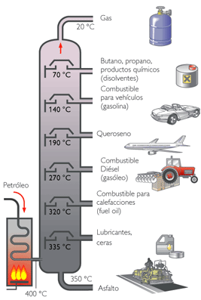
Mediante perforación se obtiene el crudo formado por mezcla de hidrocarburos, sólidos, líquidos, gaseosos, que se distribuye en grandes barcos petroleros, o bien a través de oleoductos. El transporte presenta un elevado riesgo de accidentes cuyas consecuencias son de enormes dimensiones, ya que se queda en la superficie marina impidiendo la entrada de O₂ y eliminando la vida existente.
El crudo se somete en las refinerías a destilación fraccionada para obtener los distintos componentes. En la destilación se va aumentando progresivamente la temperatura para separar las distintas fracciones de menor a mayor punto de ebullición, primero los productos gaseosos, después los líquidos y, finalmente, los sólidos.
Los principales componentes de petróleo son:
- Hidrocarburos sólidos: como el asfalto, betunes, ceras; los cuales se usan para el recubrimiento y la pavimentación.
- Hidrocarburos líquidos:
. Aceites pesados: se utilizan para lubricación de máquinas y motores, de ellos se extraen las parafinas y las vaselinas.
. Fuelóleo: combustión en centrales térmicas y en los generadores de calor en la industria.
. Gasóleo: combustión para calefacciones y motores diesel.
. Querosenos: combustible para aviones.
. Gasolinas: combustibles para automóviles.
- Hidrocarburos gaseosos: metano, propano, butano; utilizados como combustibles domésticos.

De otros derivados del petróleo se obtiene materia prima para la fabricación de plástico, pesticidas, medicina y pinturas.
En España, las refinerías más importantes están en Bilbao, Tarragona, Algeciras (Cádiz) y Santa Cruz de Tenerife, A Coruña, Puertollano.

Ventajas:

La combustión de los derivados del petróleo genera un gran poder calorífico.

Inconvenientes:
Produce una gran cantidad de contaminantes como CO, CO₂, NO, NO₂ e hidrocarburos volátiles.

Yacimientos y reservas
Los yacimientos más importantes se encuentran en Oriente Medio, Estados Unidos y Rusia, además, de América Central, América del Sur,.. Los países exportadores como los de Oriente Medio, forman parte de la OPEP.
Las reservas de petróleo son de difícil estimación, se cree que las que están por descubrir son inferiores a las conocidas, especialmente en Oriente Medio. Algunos estudios estiman que al ritmo actual de consumo las reservas de petróleo durarán unos 40 años.
Burgos (Ayoluengo), Tarragona, Galicia, Canarias... Son algunas zonas de España donde se extrae petróleo o se espera hacerlo. Los yacimientos explotados no son rentables en la actualidad (se extraen pocos barriles de crudo).

6.3. GAS NATURAL

Al igual que el petróleo procede de la fermentación de la materia orgánica acumulada entre los sedimentos. Los yacimientos son grandes acumulaciones de gas atrapado entre rocas impermeables que se encuentran, frecuentemente, asociados al petróleo.
Está formado por una mezcla de hidrocarburos gaseosos: metano (75%-95%), etano, propano, butano y otros, en proporción variable.

Su extracción es sencilla porque debido a la presión, al perforar, el gas fluye por sí solo por lo que su explotación resulta muy económica. Sin embargo, su empleo como combustible es posterior al del petróleo. El gas natural que aparecía en todos los yacimientos petrolíferos se quemaba a la salida del pozo como un residuo, y sólo en las zonas próximas a los pozos petrolíferos se utilizaba como combustible doméstico. El problema de su utilización era su almacenamiento y transporte. Ambos problemas se resolvieron mediante la licuefacción en que el gas es sometido a unas temperaturas muy bajas (-160º C).

Su transporte se realiza por medio de gaseoductos que aunque requieren una fuerte inversión, son de construcción sencilla y de bajo riesgo (aunque existe el riesgo de escape de metano, gas de efecto invernadero mucho más potente que el CO₂, o bien se licua a baja temperatura y se transporta en barcos similares a los petroleros. El gas se almacena en tanques de forma esférica denominados gasómetros.

Aprovechamiento del gas natural

- Como combustible doméstico para calefacciones y cocinas y como combustible en las centrales térmicas en sustitución del carbón y del petróleo, ya que produce gran cantidad de calor y libera menos CO₂, gases de azufre, de nitrógeno y ni partículas sólidas, por lo que su impacto en el medio ambiente es menor. (Ventajas).

- Como materia prima en la industria petroquímica: para la fabricación de amoniaco (abonos nitrogenados), metanol (plásticos, pinturas, barnices,…).

Yacimientos y reservas

Los yacimientos, además de encontrarse en los países productores de petróleo, se localizan en otras naciones sin yacimientos petrolíferos, como Argelia u Holanda. (España lo importa de Argelia).
Las nuevas técnicas de extracción están permitiendo descubrir nuevos yacimientos de gas, lo que junto al hecho de ser menos contaminante que el petróleo y el carbón le convierte en una de las energías más demandadas en la actualidad. Las reservas calculadas parece que son similares a las de petróleo.

6.4. ENERGÍA NUCLEAR

Se obtiene de los elementos radiactivos que liberan energía a partir de las reacciones de fisión o de fusión.

6.4.1. ENERGÍA DE FISIÓN

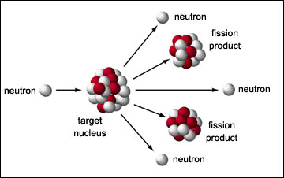
En las reacciones de fisión, al bombardear con neutrones un núcleo pesado (U²³⁵), este se descompone en dos y se libera gran cantidad de energía (200 MeV) y dos o tres neutrones.
Los neutrones pueden ocasionar más fisiones al interaccionar con nuevos núcleos que, a su vez, liberan nuevos neutrones, y así sucesivamente, produciendo una reacción en cadena, que es el fundamento de la bomba atómica. Sin embargo, en los reactores nucleares esta reacción se realiza de forma controlada permitiendo obtener energía de fisión en cantidades elevadas.

Centrales nucleares

Para controlar la velocidad de las reacciones se utilizan sustancias llamadas moderadores que absorben los neutrones que se liberan en el proceso. Los moderadores están formados por grafito o agua pesada, es decir, agua que contiene en su molécula átomos de un isótopo de hidrógeno (deuterio). Con la presencia de los moderadores se puede controlar la velocidad de la reacción; aprovechando la energía liberada y reduciendo riesgos de accidente.

Como combustible, se utiliza normalmente el uranio que se obtiene de ciertos minerales como la pechblenda o bien plutonio, un elemento que se obtiene artificialmente. El uranio se enriquece y se presenta en forma de pastillas cilíndricas de 1 cm de diámetro y 1 cm de altura que se cargan en tubo metálicos (de zircaloy) para impedir la fuga de material radiactivo y se colocan en el núcleo del reactor. El núcleo se encuentra dentro de un recipiente y, a su vez, dentro del moderador. Todo está dentro del reactor, un edificio provisto de grandes muros de hormigón.
El calor que se obtiene de la fisión se utiliza para calentar agua produciendo vapor el cual mueve las turbinas que están conectadas a alternadores que producen la energía eléctrica. Posteriormente, el vapor se enfría utilizando agua del exterior.

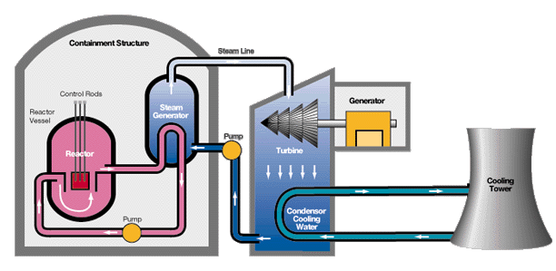

Ventajas:
- Alto poder energético. (1 Kg de uranio produce un millón de veces más energía que 1 Kg de carbón).
- No libera gases contaminantes a la atmósfera.
- Se requiere muy poca cantidad de combustible.
Inconvenientes:
- Riesgo de accidentes nucleares y problemas de seguridad.
- Generación de residuos radiactivos que son activos durante mucho tiempo. El periodo de semidesintegración de un elemento radiactivo es el tiempo que tarda en desintegrarse la mitad de una cantidad determinada de ese elemento. El periodo de semidesintegración del uranio 238 es de 4,5x10⁸ años. Problemas para encontrar un emplazamiento definitivo.
- Emisión de radiaciones altamente peligrosas o perjudiciales para los seres vivos, como: radiaciones α (alfa): no pueden atravesar una hoja de papel. Son peligrosos si se ingieren o respiran; radiaciones β: para detenerlos es suficiente una delgada capa de metal; rayos x: para absorberlos se utiliza aislante de plomo; radiaciones γ (gamma): son similares a los rayos x pero con mayor poder de penetración para detenerlas reutiliza una gruesa pared de plomo, hormigón o acero; y los neutrones que necesitan gruesos muros de hormigón.
- Contaminación térmica en el agua.
- No es una energía renovable.
Situación en España:
Actualmente hay 9 centrales nucleares en funcionamiento. El año pasado un 22% de la energía eléctrica consumida procedía de centralews nucleares.
Desde el año 1988 no se ha puesto ninguna central en funcionamiento y varios proyectos fueron paralizados. En la actualidad está previsto el polémico cierre de Sta. Mª de Garoña.

6.4.2. ENERGÍA DE FUSIÓN

Dos núcleos ligeros se unen para formar uno más pesado y estable, liberando gran cantidad de energía. Para lograr la fusión es necesario que los núcleos venzan las fuerzas de repulsión por lo que hay que aplicar energía térmica (reacciones termonucleares). Está reacción se produce en el Sol y en el resto de las estrellas, se requieren 10 millones de grados centígrados. El principal problema no consiste en conseguir está Tª sino en mantenerla y en encontrar un material de confinamiento que las soporte. A estas Tª la materia está en estado de plasma (gas ionizado). Las últimas experiencias se basan en “la fusión fría”, confinando el plasma en un campo magnético.

En la actualidad está en experimentación, si se consiguiese sería una energía altamente rentable y no contaminante.

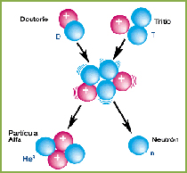
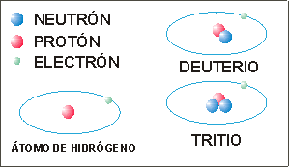

Ventajas:
- Es una energía muy barata, ya que los isótopos de H (deuterio y tritio) utilizados como combustible son muy abundantes en el agua marina.
- Es renovable.
- No genera residuos radiactivos, ni otros contaminantes.
Inconvenientes:
- Aún no se han conseguido controlar las altísimas temperaturas (10 millones ºC) necesarias para el proceso. Se ha utilizado confines bélicos (bomba de hidrógeno). Todavía en experimentación. Es la energía del futuro.

En Francia se está construyendo el primer reactor termonuclear experimental (Proyecto ITER)

6.5. ENERGÍA GEOTÉRMICA

Es la energía que procede del interior de la Tierra. La temperatura de la Tierra aumenta a mediad que profundizamos. A este aumento de temperatura se le denomina gradiente geotérmico y es aproximadamente de 3 ºC cada 100 m. Sin embargo, existen zonas donde se producen anomalías geotérmicas donde el gradiente geotérmico es mayor, en estos lugares la energía sale al exterior.
En estas zonas se puede instalar una central geotérmica, para ello es necesario:
- Una fuente de calor situada a determinada profundidad. Por encima de ella debe haber rocas permeables que contengan el agua que permita su circulación y por encima de ellos se ha de encontrar una capa de rocas impermeables que impida las pérdidas de agua por la parte superior.
- El agua fría se introduce o inyecta mediante unos tubos hasta la zona de alta temperatura (roca permeable) donde se calienta, o bien se transforma en vapor y se extrae por medio de bombas.

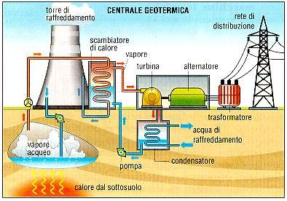

Ventajas:
- Es renovable.
- Barata.

Desventajas:
- Muy localizada (solamente en zonas volcánicas).
- La energía es de baja temperatura y difícil de transportar.
- Instalaciones vida limitada (vapores ácidos, corrosivos).

Situación en España: Es insignificante, solo se usa como energía térmica (agua caliente; calefacción) y no eléctrica en las Islas Canarias.

Para saber el consumo energético de España en los últimos años, meses o incluso en este momento entra en el siguiente enlace de la web de Red Eléctrica Española:
http://www.ree.es/

(Recuerda:
FUENTES DE ENERGÍA RENOVABLES Y POTENCIALMENTE RENOVABLES

Debido al impacto que provoca la utilización de energías no renovables, se están buscando otras fuentes alternativas menos contaminantes que son:
- Fuentes energéticas renovables: Son inagotables, se explotan a una velocidad menor que la de su formación y se pueden explotar de forma ilimitada. Son: energía hidráulica, energía solar y energía eólica.
- Fuentes de energía potencialmente renovables: Pueden agotarse si la velocidad de explotación sobrepasa su periodo natural de regeneración. Son: la energía geotérmica y la energía de la biomasa.

HACIA UN NUEVO SISTEMA ENERGÉTICO

En la actualidad, el sistema energético mundial se caracteriza por el predominio de las energías no renovables, la energía nuclear y, sobre todo, los combustibles fósiles (carbón, petróleo, gas natural).

Su actual ritmo de explotación plantea dos problemas:
- Su agotamiento en un futuro más o menos próximo. El futuro del petróleo como fuente de energía es muy incierto, pues aunque se descubran nuevos yacimientos, éstos serán menos asequibles que los descubiertos hasta ahora y su extracción será más costosa y, por tanto, su precio será mayor.
- Los impactos ambientales debido a las emisiones de gases como CO2 y otros, que producen graves problemas de contaminación y el efecto invernadero.

El nuevo sistema energético debe orientarse en el sentido siguiente:
- Fomentar la utilización de las fuentes de energía renovables y potencialmente renovables y para ello se ha de ayudar a la investigación para desarrollar nuevas tecnologías más baratas para que puedan acceder a ellos el mayor número de personas.
- Incrementar la eficacia energética, es decir, obtener el máximo rendimiento de los aparatos que utilizan energía y evitar las pérdidas de energía en forma de energía no útil.
- Fomentar el ahorro energético tanto en el ámbito doméstico como industrial y en el transporte.
. En el ámbito doméstico: mediante la arquitectura bioclimática que diseñan los edificios teniendo en cuenta el clima, utilizando superficies acristaladas, paredes y techos, aislantes así como plantando árboles para que den sombra en verano como sistema de refrigeración y la instalación de paneles solares. Estas mediadas permiten ahorrar el 50% de la energía que se consume en una vivienda. Utilización de electrodomésticos de bajo consumo, bombillas halógenas que consumen un 70% menos de energía, etc.
. En el ámbito industrial: desarrollando nuevos sistemas que permitan recuperar el calor disipado en algunos procesos. Se suele utilizar en las centrales térmicas en que el calor producido por el combustible además de producir electricidad se utiliza para otros fines y también fomentando el reciclado de productos y la utilización de residuos como combustible.
. En el transporte: fomentando la utilización de transporte público (autobús, trenes, tranvías,...) para ello se deben mejorar las redes de transporte.)

